Anagrafica Procedure Concorsuali
Questa pagina permette di visualizzare una griglia con i dati delle procedure consensuali memorizzate.

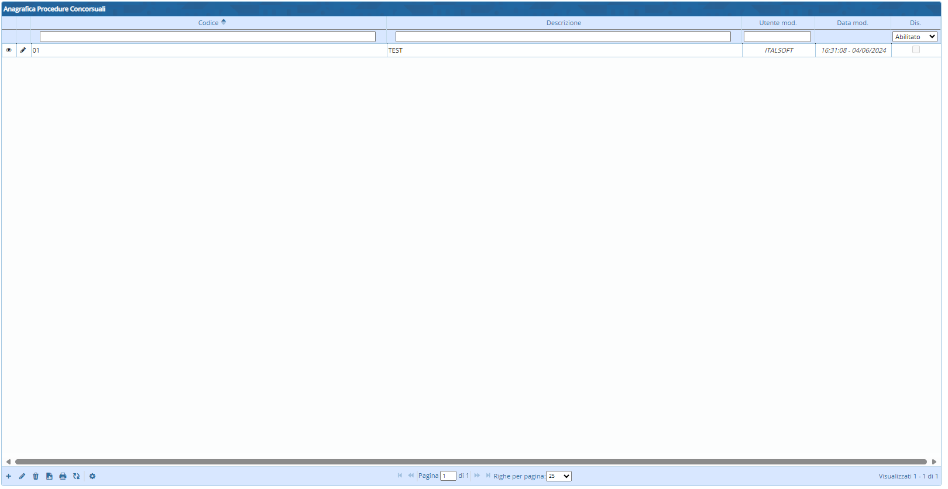
I due bottoni alla destra permettono di creare un nuovo elemento o di effettuare un'altra ricerca
La griglia presente la seguenti funzioni:

Da sinistra a destra :
- Il primo simbolo permette di aggiungere un nuovo elemento alla tabella
- Il secondo simbolo permette dopo aver selezionato un elemento di modificarlo
- Il terzo simbolo permette dopo aver selezionato un elemento di eliminarlo
- Il quarto simbolo permette di ottenere la tabella in formato exel
- Il quinto simbolo permette ddi ottenere la tabella in formato pdf
- Il sesto simbolo permette di aggiornare la griglia
- Il settimo simbolo permette di modificare le impostazioni di visualizzazioni della tabella

Anagrafica Procedure Concorsuali (Ricerca)
Questa pagina permette la ricerca in base a due campi:
- codice
- descrizione
A destra troviamo i bottoni che permettono le operazioni di :
- Nuovo: creare un nuovo elemento da inserire nella tabella
- Elenca: in base ai dati inseriti nei campi di testo fa visualizzare la tabella frittata
Parametri di ricerca :
- Carica carica i parametri di ricerca precedentemente salvati
- Salva salva i parametri di ricerca inseriti, sovrascrive i precedenti salvataggi
- Reset elimina i campi compilati
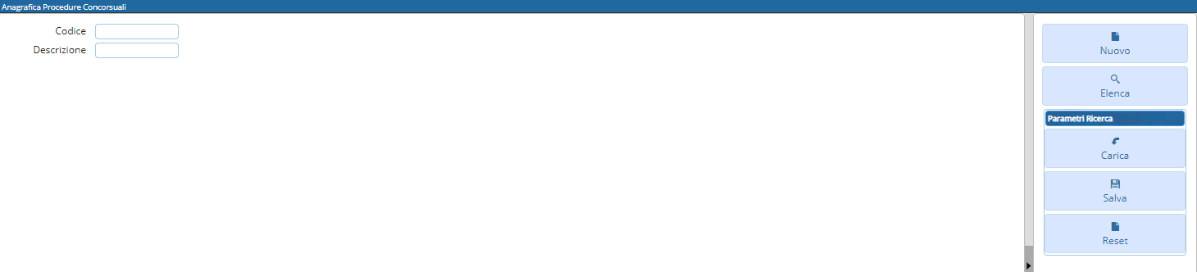

Anagrafica Procedure Concorsuali (Nuovo)
Per creare una nuova procedura, basta inserire nell'appositi campi di testo il codice e una breve descrizione. I bottoni presenti alla destra permettono di:
- Aggiungi aggiungere alla tabella i dati inseriti
- Altra ricerca ritorna alla pagina di ricerca
- Torna Elenco ritorna alla pagine di elenco.
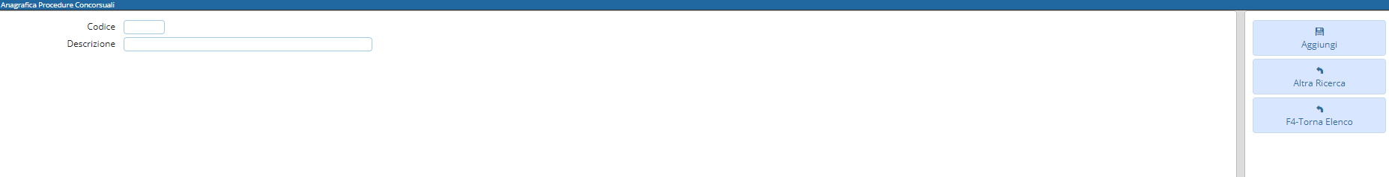
visualizzazioni.

